دسترسی به خدمات هواشناسی با سامانه «پیش بینی نقطه‌ای» در نوروز ۱۴۰۲

پژوهشگاه هواشناسی و علوم جو کشور در آستانه سال جدید از سامانه ای رونمایی کرده که خدمات جوی آب هوا را به صورت نقطه ای به کاربران ارائه می کند.
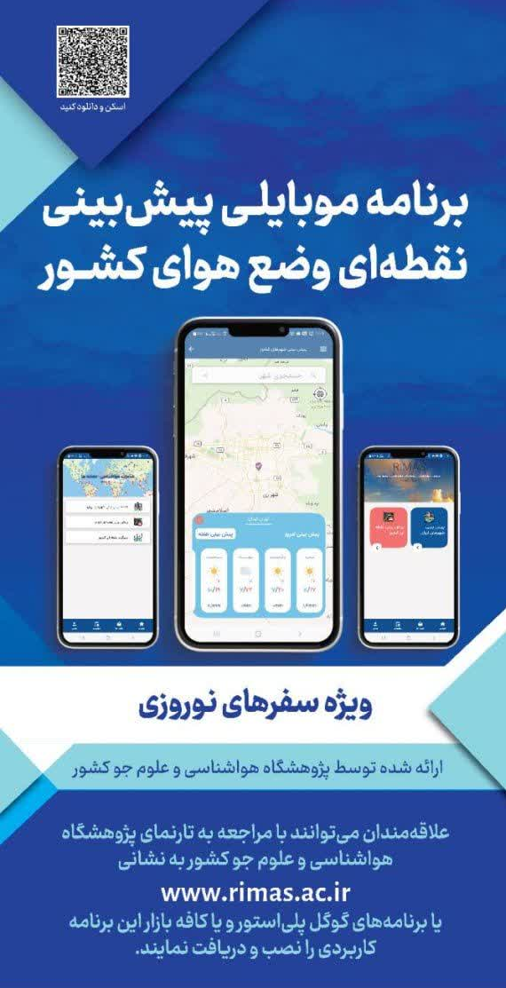
به گفته دکتر مهدی رهنما رئيس پژوهشگاه هواشناسی و علوم جو کشور این نخستین سامانه بومی پیش بینی نقطه ای کشور است که به وسیله محققین پژوهشگاه هواشناسی و علوم جو تولید شده و به صورت نرم افزار تلفن همراه در دسترس عموم قرار گرفته است.
وی گفت: این سامانه یکی از کاربردی ترین ابزارهای پیش بینی وضع هوای کشور است که با قدرت تفکیک مکانی 2 کیلومتر در ۲ کیلومتر می تواند برای تمامی نقاط کشور پیش بینی 10 روزه صادر کند.
علاقه مندان می توانند به وسیله لینک زیر این نرم افزار را دریافت و بر روی گوشی تلفن همراه هوشمند خود راه اندازی کنند.

دریافت نرم افزار:
http://www.rimas.ac.ir/file/download/news/1677395266-app-rimas.zip

